LALR(1) 语法分析生成器
使 用 说 明 书
1. 启动程序与文法输入
概述：程序运行后，自动加载默认文法（E -> E + T | T, T -> a）并完成分析，主界面直接显示分析结果。

操作步骤：
（1）双击运行程序，主窗口自动显示。顶部为文法编辑区，默认载入示例文法。
（2）在文本编辑框中输入或修改文法规则。每条产生式单独一行，同一左部的多个候选式可用 "|" 分隔。使用 "#" 表示空串（epsilon）。
（3）如需载入预设的文法用例，点击右侧的【载入用例】按钮，在弹出的文件对话框中选择测试用例.txt 文件，然后在列表中选择所需用例。
（4）点击【开始分析】按钮，程序自动完成所有计算。
（5）点击【保存文法】可将当前文法保存到文件；点击【打开文法】可从文件读入文法；点击【清空】可清空所有内容。
输入：
文法文本，格式如：
E -> E + T | T
T -> a
输出：
程序自动计算并更新所有选项卡的内容：状态栏显示产生式和状态统计信息。
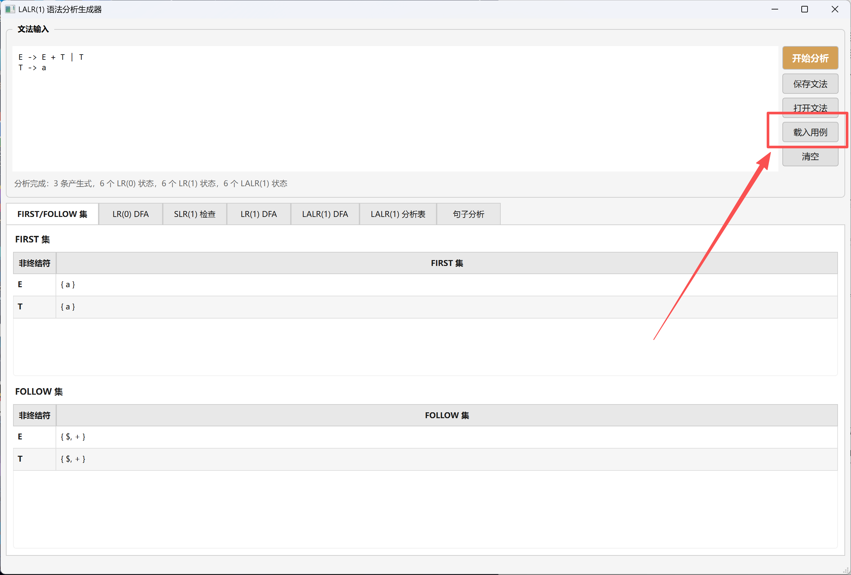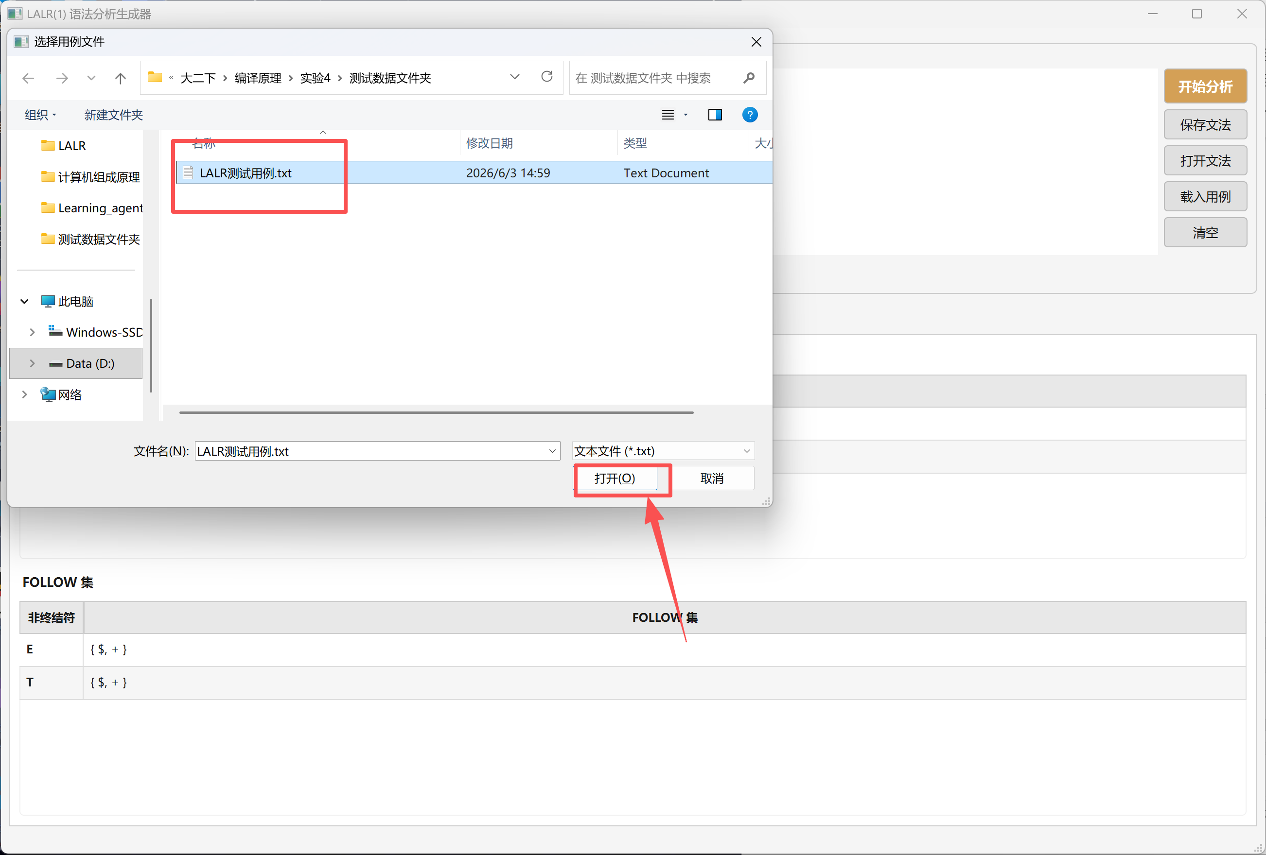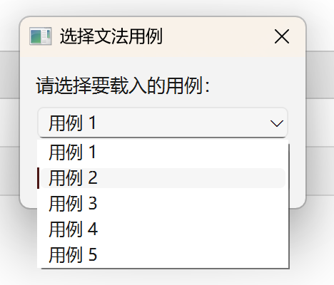
2. 查看 FIRST / FOLLOW 集
概述：程序计算文法各非终结符的 FIRST 集和 FOLLOW 集，并以表格形式分别展示。

操作步骤：
（1）在文法编辑区输入或修改文法后，点击【开始分析】。
（2）点击选项卡 "FIRST/FOLLOW 集"，页面分为上下两个表格。
（3）上方表格 "FIRST 集" 列出所有非终结符的 FIRST 集合。
（4）下方表格 "FOLLOW 集" 列出所有非终结符的 FOLLOW 集合。
（5）集合中的 "#" 表示空串（epsilon）。
输入：
已通过【开始分析】计算的文法。
输出：
两个表格分别显示 FIRST 集和 FOLLOW 集。每行显示一个非终结符的集合内容。
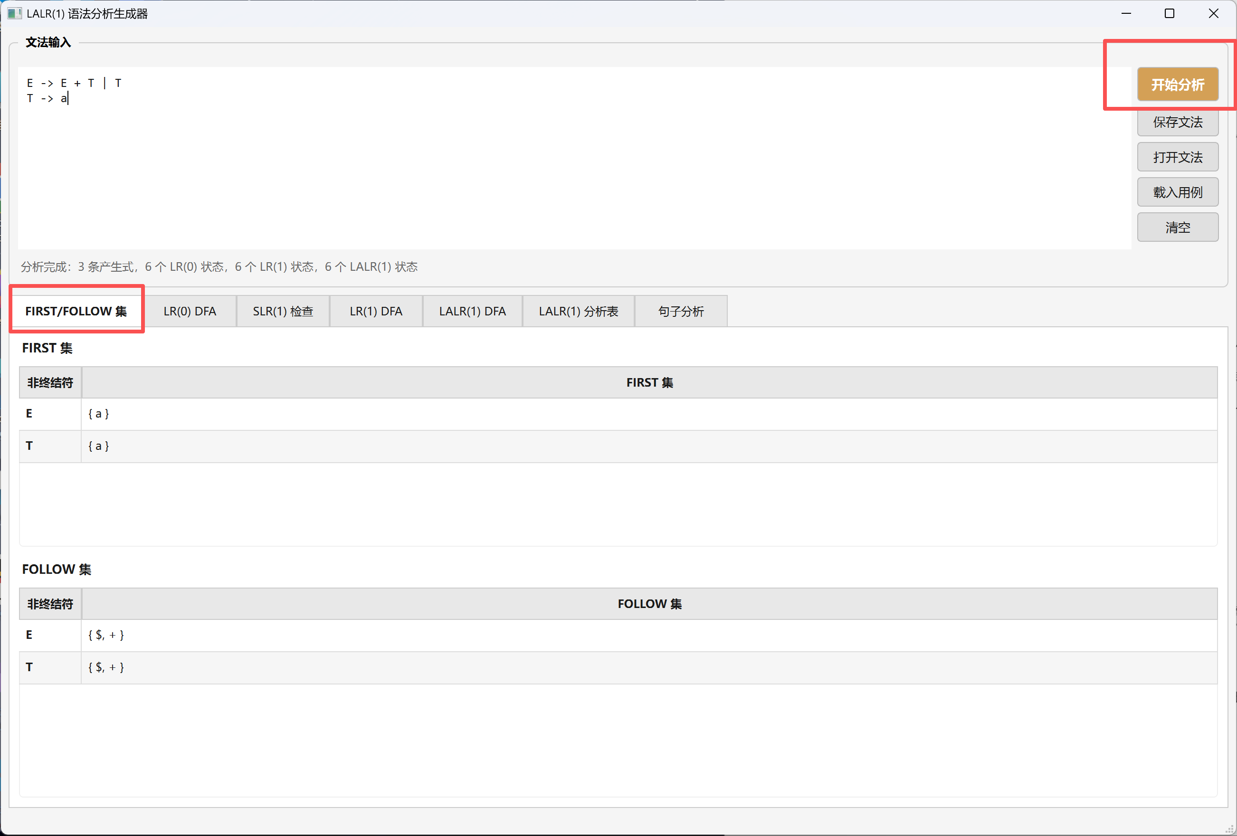
3. 查看 LR(0) DFA
概述：程序构建文法对应的 LR(0) 项目集规范族，以表格形式展示每个状态的项目和转移关系。

操作步骤：
（1）点击【开始分析】后，切换到选项卡 "LR(0) DFA"。
（2）表格每行（状态标题行加粗）表示一个 LR(0) 状态 I0、I1、I2...
（3）每个状态下列出其包含的所有 LR(0) 项目（形如 A -> α.β）。
（4）"转移" 列显示从该状态经过每个符号可到达的下一个状态。
输入：
已通过【开始分析】计算的文法。
输出：
三列表格（状态 / 项目集 / 转移），展示 LR(0) DFA 的全部信息。
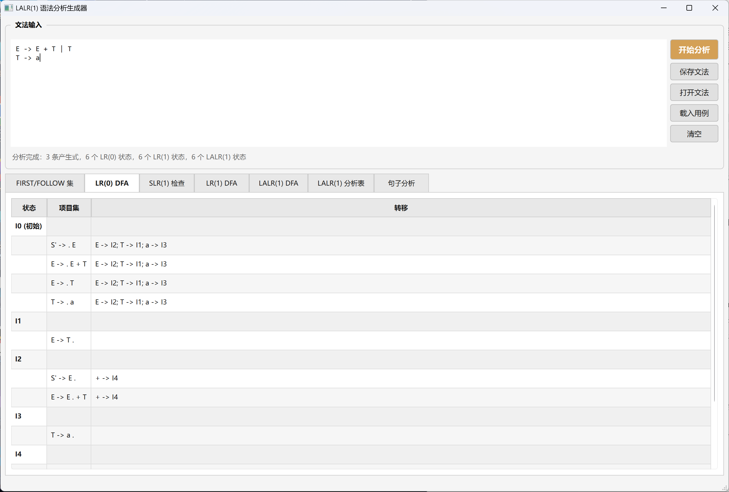
4. 查看 SLR(1) 检查结果
概述：程序自动判断文法是否为 SLR(1) 文法，并在表格中展示判断结果和每个状态的详情。

操作步骤：
（1）点击【开始分析】后，切换到选项卡 "SLR(1) 检查"。
（2）表格第一行显示判断结论：若为 SLR(1) 则显示绿色背景的通过信息；若不是则显示红色背景的冲突信息。
（3）若有冲突，后续行会详细列出每条冲突的类型（shift-reduce 或 reduce-reduce）和冲突原因。
（4）后续行逐状态展示：移进终结符集合、归约项目、FOLLOW 集合。
输入：
已通过【开始分析】计算的文法。
输出：
四列表格（状态 / 移进符号 / 归约项目 / FOLLOW 集 / 冲突说明）。
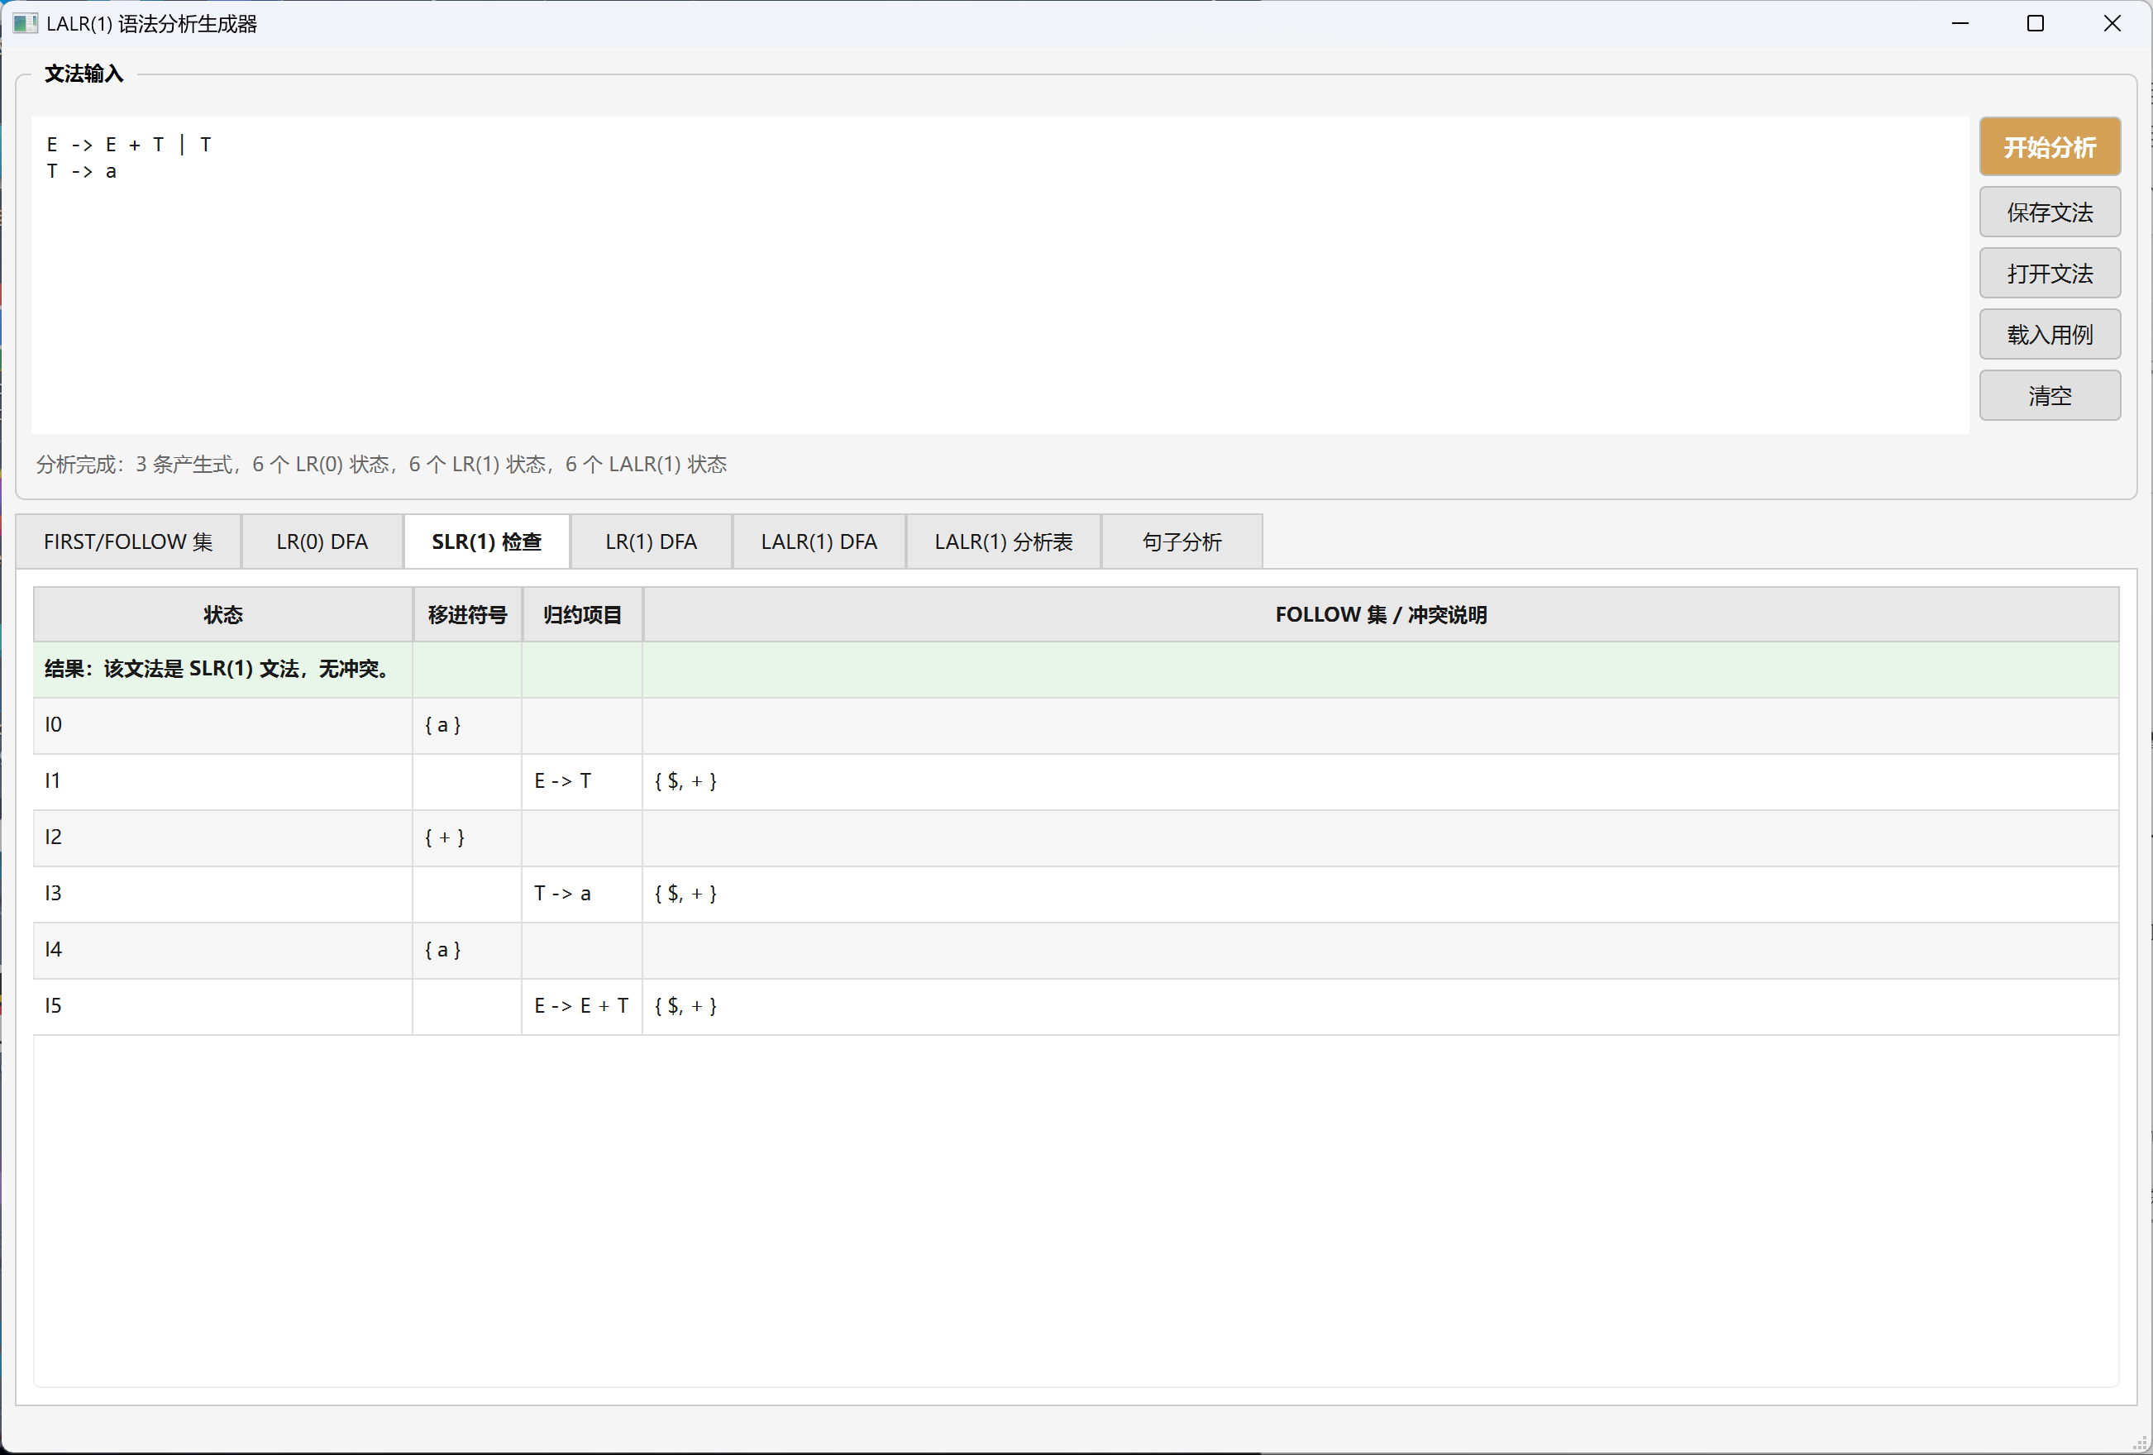
5. 查看 LR(1) DFA
概述：程序构建带展望符的 LR(1) 项目集 DFA，以表格展示状态、项目（含展望符）和转移关系。

操作步骤：
（1）点击【开始分析】后，切换到选项卡 "LR(1) DFA"。
（2）表格每行（状态标题行加粗且带紫色背景）表示一个 LR(1) 状态。
（3）每个 LR(1) 项目带有展望符，显示为 A -> α.β, a 的形式（a 为展望符）。
输入：
已通过【开始分析】计算的文法。
输出：
三列表格（状态 / 项目集（带展望符）/ 转移）。
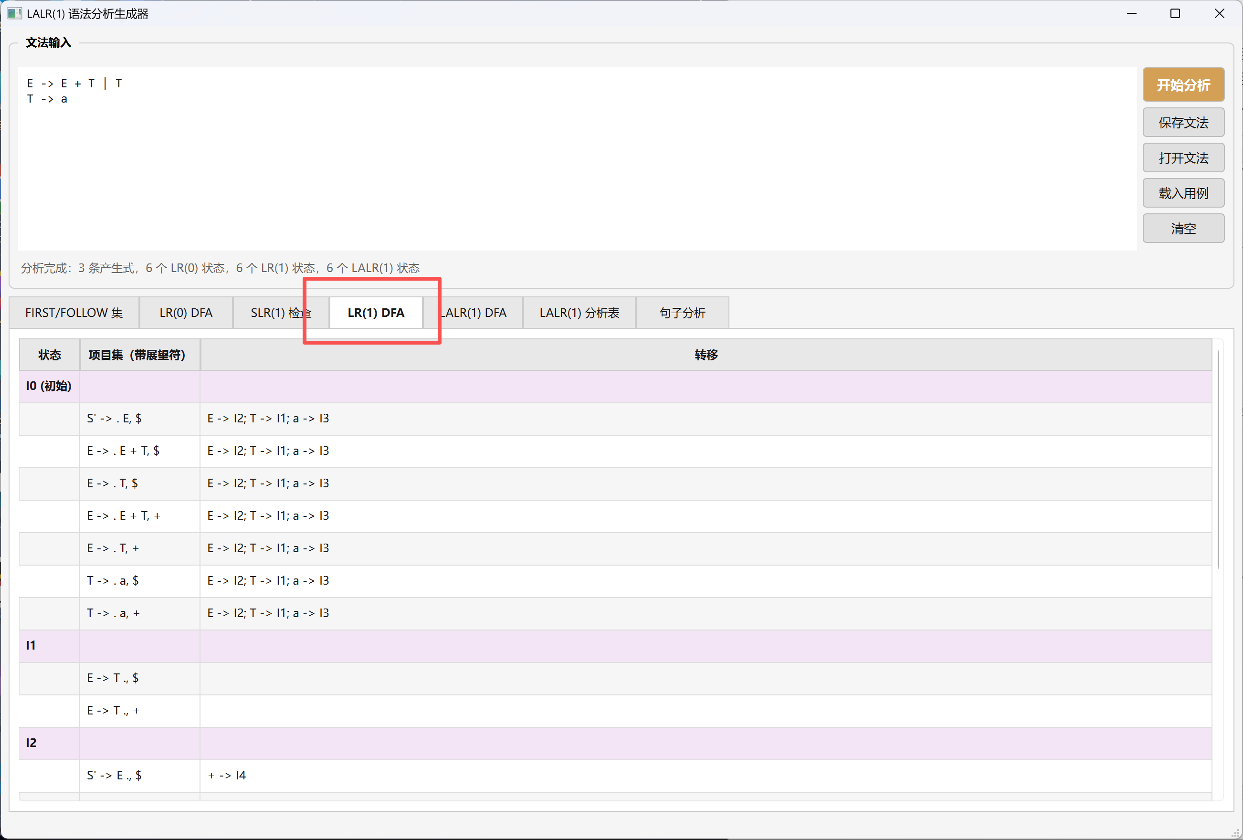
6. 查看 LALR(1) DFA
概述：程序将 LR(1) 状态中具有相同 LR(0) 核心的状态合并，生成 LALR(1) DFA，并检测合并后冲突。

操作步骤：
（1）点击【开始分析】后，切换到选项卡 "LALR(1) DFA"。
（2）表格第一行显示合并后冲突检测结果。
（3）每个 LALR(1) 状态展示：状态编号、合并后的项目集（合并展望符集合）、合并来源（来自哪些 LR(1) 状态）、转移。
输入：
已通过【开始分析】计算的文法。
输出：
四列表格（状态 / 项目集（合并展望符）/ 合并来源 / 转移）。
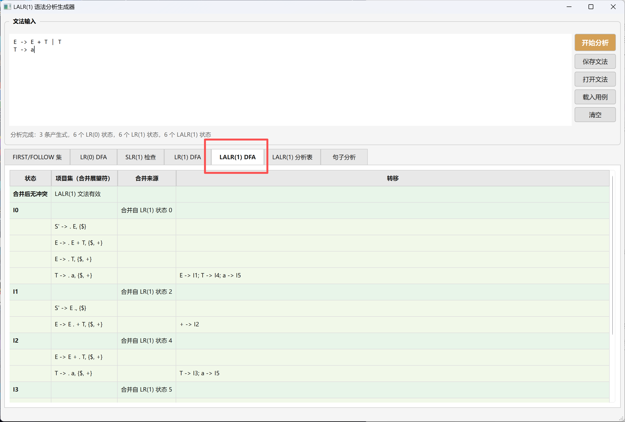
7. 查看 LALR(1) 分析表
概述：程序根据 LALR(1) DFA 生成完整的 ACTION 表和 GOTO 表，以表格形式展示。

操作步骤：
（1）点击【开始分析】后，切换到选项卡 "LALR(1) 分析表"。
（2）表格左侧 "状态" 列列出所有 LALR(1) 状态的编号。
（3）中间列标题为终结符，对应 ACTION 表：sN 表示移进到状态 N，rN 表示用第 N 条产生式归约，acc 表示接受。
（4）右侧列标题为非终结符，对应 GOTO 表：数字表示转移到的状态编号。
（5）底色含义：浅橙色 = 移进，浅绿色 = 归约，浅黄色 = 接受，浅红色 = 冲突。
输入：
已通过【开始分析】计算的文法。
输出：
LALR(1) 分析表（ACTION + GOTO 合并显示），带颜色区分动作类型。
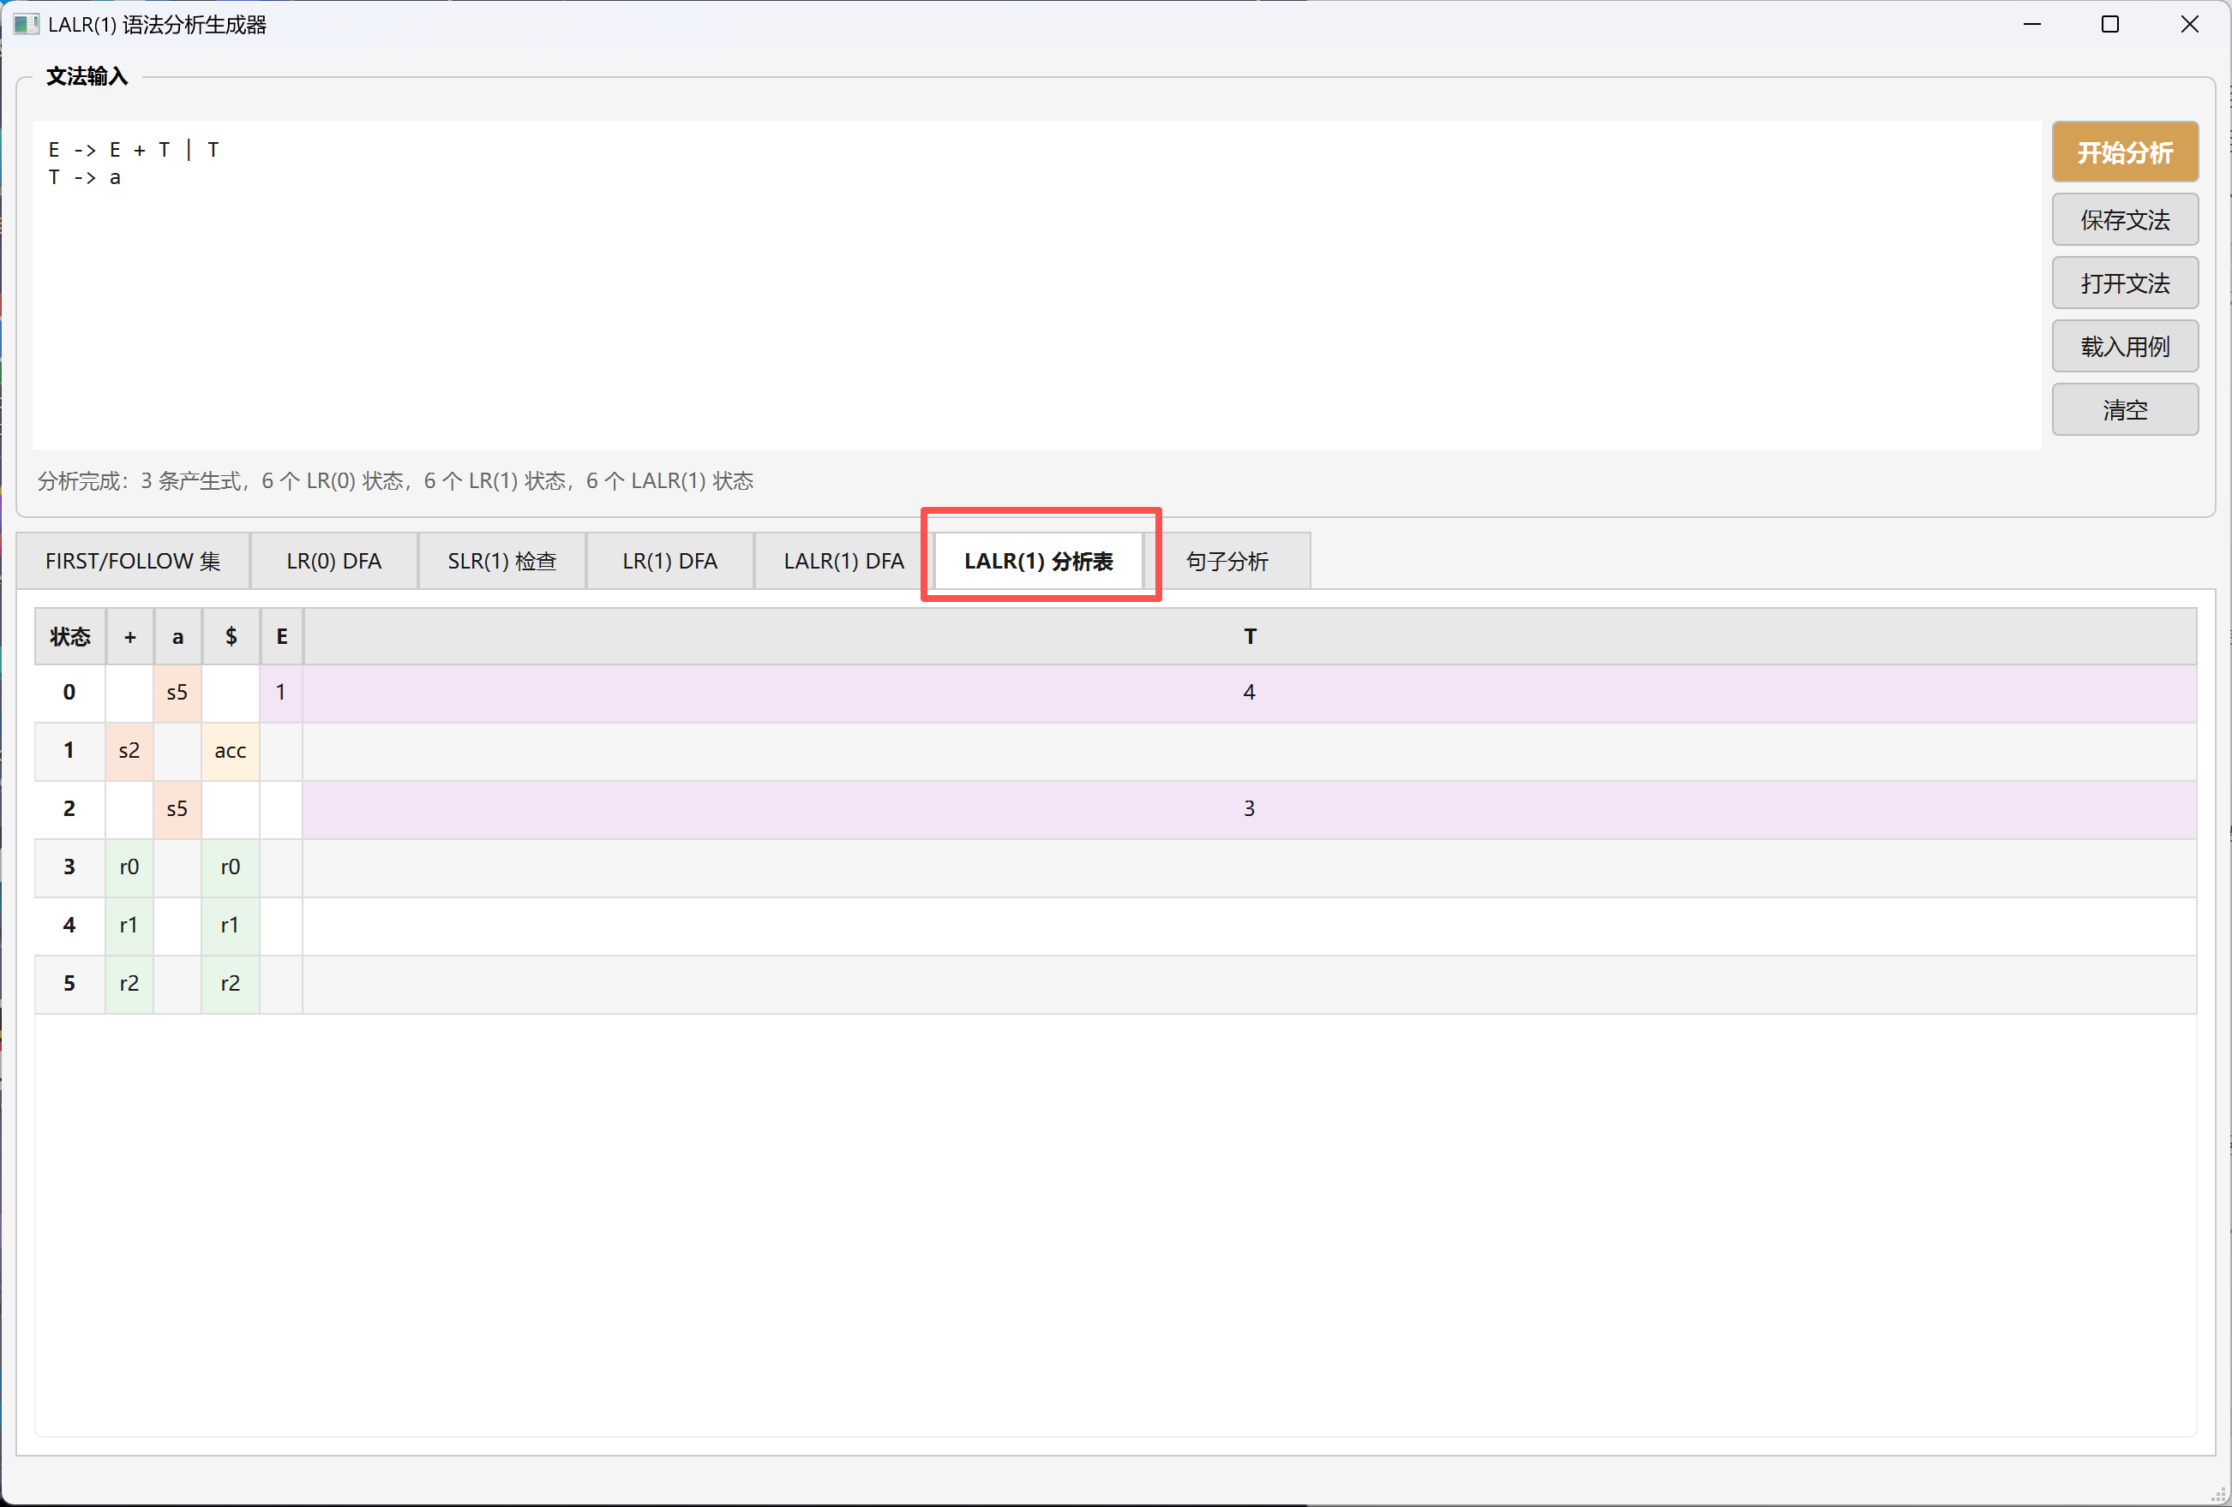
8. 句子分析与查看分析过程
概述：用户输入待分析的句子，程序使用 LALR(1) 分析表执行移进-归约分析，逐步展示完整分析过程。

操作步骤：
（1）确保已点击【开始分析】完成分析表构建。
（2）切换到选项卡 "句子分析"。
（3）在输入框中输入待分析的句子，符号之间用空格分隔。例如："a + a"、"n + n * n"、"id + id"。
（4）点击【开始分析】按钮，或直接按回车键。
（5）下方表格逐行显示分析过程的每一步：步骤编号、状态栈内容、剩余输入符号串、当前执行的动作。
（6）分析结果（接受或拒绝）显示在输入框下方的标签中，绿色字体表示接受，红色字体表示拒绝。
输入：
待分析的句子，符号用空格分隔。例如："a + a"、"n * ( n + n )"、"id + id * id"。
输出：
分析步骤表格，每行包含：步骤编号、状态栈、输入、动作。最后显示接受/拒绝结论。
